Lê atentamente o texto e responde de forma clara e sucinta às questões. Bom trabalho!

contas são contas
Texto de Maria da Conceição Vicente

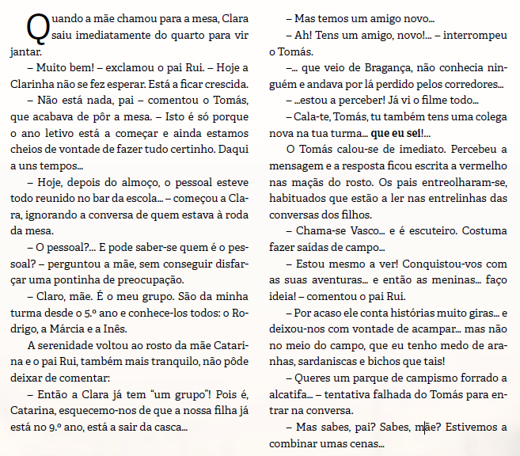

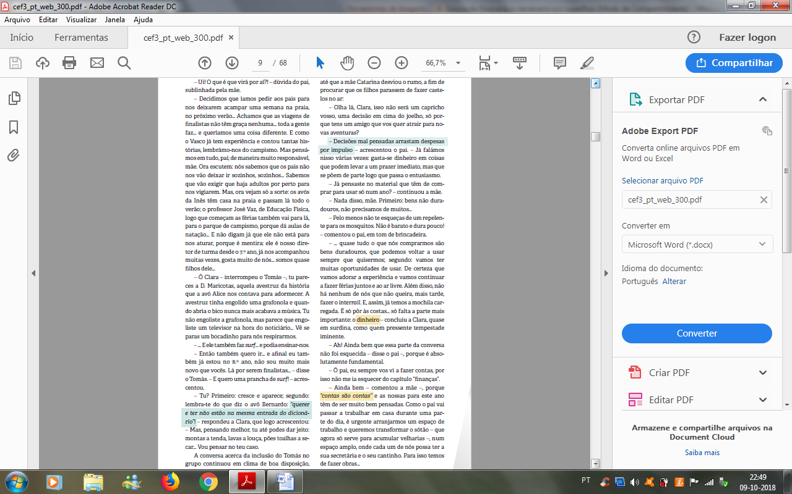
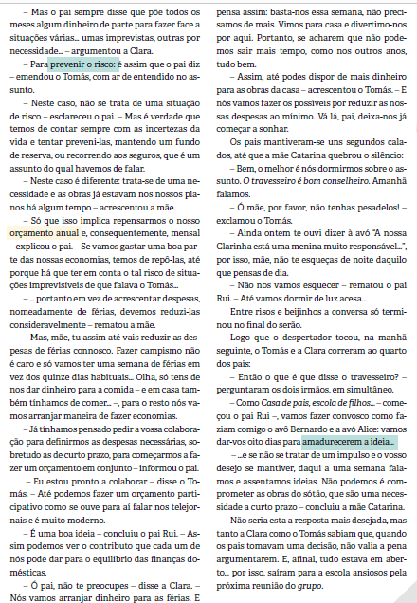

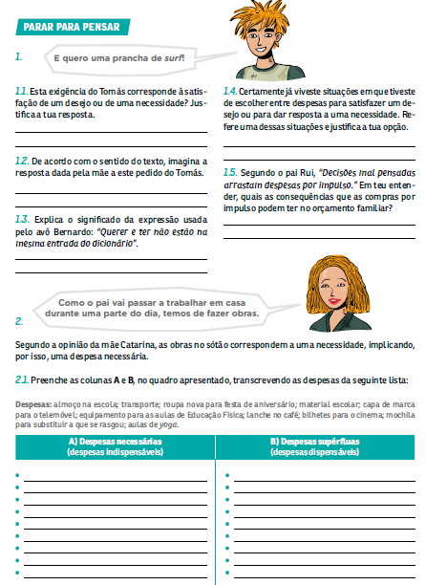
2.2. Acrescenta, em cada uma das colunas A e B, três despesas familiares que correspondam a cada um dos tipos de despesa apresentados.

Soluções:

1.1. Trata-se da satisfação de um desejo, uma vez que se trata da aquisição de um bem que não é essencial.(ou equivalente)
1.2. Pensei que já tinhas aprendido, Tomás: antes de fazer uma compra é necessário pensar se a podemos, ou devemos, fazer. Uma prancha não é uma necessidade e, além disso, é muito cara. Uma dupla razão para ponderar e não ceder a impulsos. (ou equivalente)
1.3. Querer e ter não são sinónimos, o que significa que não podemos ter tudo aquilo que desejamos. As nossas necessidades deverão ser sempre prioritárias. (ou equivalente)
1.4. Resposta livre.
1.5. As compras por impulso geram despesas que, não tendo sido ponderadas, podem conduzir ao desequilíbrio do orçamento familiar, comprometendo, assim, a satisfação das necessidades básicas da família. (ou equivalente)

2.
2.1. Despesas necessárias: almoço na escola; transporte; material escolar; equipamento para as aulas de Educação Física; mochila para substituir a que se rasgou.
Despesas supérfluas: roupa nova para festa de aniversário; capa de marca para o telemóvel; lanche no café; bilhetes para o cinema; aulas de yoga.
2.2. Resposta livre.

